|  |
| --- |
| №2(109) от 20.01.2023г. издается с июля 2007г. |

|  |
| --- |
| *периодическое печатное издание Совета депутатов и администрации Октябрьского сельсовета* |

**АДМИНИСТРАЦИЯ**

**ОКТЯБРЬСКОГО СЕЛЬСОВЕТА**

**КАРАСУКСКОГО РАЙОНА НОВОСИБИРСКОЙ ОБЛАСТИ**

**ПОСТАНОВЛЕНИЕ**

13.01.2023г. с. Октябрьское № 3

**Об определении мест на территории Октябрьского сельсовета Карасукского района Новосибирской области, на которые запрещается возвращать животных без владельцев, и перечень лиц, уполномоченных на принятие решений о возврате животных без владельцев на прежние места обитания**

В соответствии с Федеральным законом от 27 декабря 2018 года № 498-ФЗ «Об ответственном обращении с животными и о внесении изменений в отдельные законодательные акты Российской Федерации» и в целях организации и проведения на территории Октябрьского сельсовета Карасукского района Новосибирской области мероприятий при осуществлении деятельности по обращению с животными без владельцев, Федеральным Законом от 14.07.2022 № 269-ФЗ «О внесении изменений в Федеральный закон «Об ответственном обращении с животными и о внесении изменений в отдельные законодательные акты Российской Федерации»,

**ПОСТАНОВЛЯЮ:**

1. Определить места на территории Октябрьского сельсовета Карасукского района Новосибирской области, на которые запрещается возвращать животных без владельцев согласно Приложению.

2. Уполномочить Главу Октябрьского сельсовета Карасукского района Новосибирской области Май Л.А. на принятие решений о возврате животных без владельцев на прежние места обитания.

3. Опубликовать настоящее постановление в газете «Вестник Октябрьского сельсовета» и разместить на официальном сайте администрации Октябрьского сельсовета Карасукского района Новосибирской области.

4.Контроль за исполнением настоящего постановления оставляю за собой.

Глава Октябрьского сельсовета

Карасукского района

Новосибирской области ________________ /Л.А. Май/

Приложение к

Постановлению администрации

Октябрьского сельсовета

Карасукского района

Новосибирской области

от 13.01.2023 г. №3

Перечень мест на территории Октябрьского сельсовета

Карасукского района Новосибирской области,

на которые запрещается возвращать животных без владельцев:

- территории общего пользования (в том числе площади, улицы, проезды, парки и другие территории, которыми беспрепятственно пользуется неограниченный круг лиц);

- вблизи школьных учреждений;

- детских игровых и спортивных площадках;

- в местах массового отдыха и скопления людей;

- на территориях лечебных учреждений;

- на территориях, прилегающих к объектам культуры;

- на площадях;

- кладбища и мемориальные зоны;

-в организациях общественного питания, магазинах.

Уважаемые жители Карасукского района !!!

**ГОСУДАРСТВЕННЫЙ ПОЖАРНЫЙ НАДЗОР  
ИНФОРМИРУЕТ!**

12.01.2023 года в 10.42 минут, произошло возгорание в жилом доме по адресу: Новосибирская область, Карасукский район, село Чернокурья, ул.Центральная, 86. Жилой дом камышитовый, размером 10х8, кровля металлическая по деревянной обрешетке, электрифицирован, отопление печное. Семья многодетная. В жилом доме имеется АДПИ с GSM. В результате пожара огнем повреждена стена в комнате на площади 8 кв.м, крыша на площади 6 кв.м. Общая площадь составила 14 кв.м. Несовершеннолетний ребенок получил травму в виде отравления угарным газом. Госпитализирован в ГБУЗ НСО «Карасукская ЦРБ». Травма получена при тушения пожара. Причиной возгорания является разрушение кирпичной кладки дымохода печного оборудования.

* Помните, что при пожаре:
* 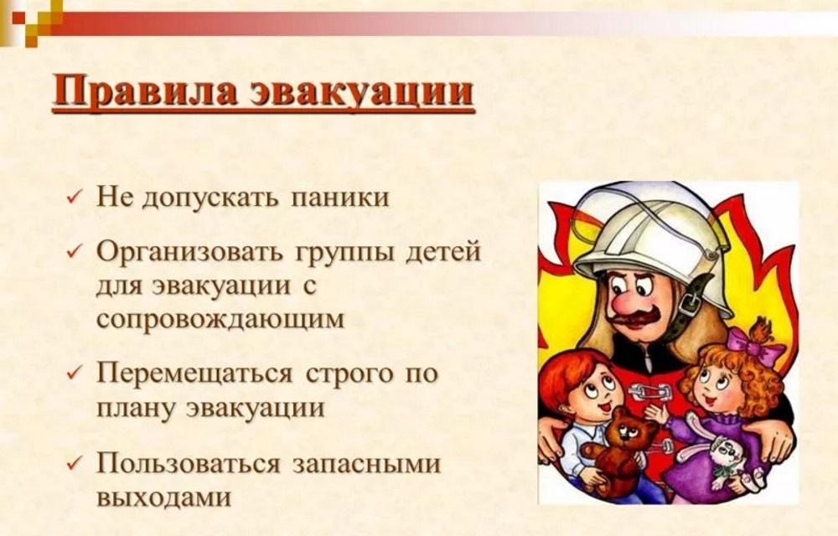Опасность представляет вдыхание нагретого воздуха, приводит к удушью и смерти.
* Опасность представляет задымление, человек при потере видимости теряет ориентиры.
* При вдыхании токсичных продуктов горения потеря сознания может произойти за секунды.
* Основной причиной гибели людей при пожарах является отравление оксидом углерода.
* В условиях пожара концентрация кислорода в воздухе помещения уменьшается. Понижение концентрации кислорода на 3% - ухудшение двигательных функций организма, кислорода 14%- теряется координация движений, ухудшается умственное сосредоточение, затрудняется эвакуация людей.
* В борьбе с пожарами особенно важна быстрая реакция на него в первые минуты.
* Почти все пожары, исключая возникшие из-за взрывов, могут быть легко затушены сразу после возникновения.
* Вызвать пожарную охрану - **немедленно звоните по телефону 01, 010, 112**.
* Вызов по телефону 01, 101, 112 должен содержать четкую информацию о месте пожара, его причине и вероятной угрозе для людей. Надо назвать свое имя и дать свой номер телефона для получения дальнейших указаний.
* Для обеспечения собственной пожарной безопасности необходимо иметь огнетушитель!

* Общие правила поведения при пожаре:
* Любым способом спасайте себя и своих близких.
* Детей и престарелых  уведите подальше от места пожара.
* Документы и самые ценные вещи хранить в одном месте, известном всем членам семьи.
* Встретить пожарные подразделения, сообщить им: точный адрес, кратчайшие подъездные пути, что горит, наличие люди.

В случае пожара звоните по телефону 01, с мобильного 101, 112

Старший инспектор ОНДиПР по Карасукскому району

УНДиПР ГУ МЧС России по Новосибирской области

майор внутренней службы Алексеев А.А

**«Пожар в Карасукском районе, с гибелью»**

20.01.2023г. в 02ч.24 мин. произошел пожар в квартире №1 в 4-х квартирном одноэтажном жилом доме по адресу: ул. Железнодорожная, п.Ягодный, Карасукский район, Новосибирская область. В результате пожара погибло два человека женщина1950г.р. пенсионер. и мужчина 1977г.р. Огнем поврежден пол, потолочное перекрытие, внутренняя стена на площади 15 кв.м. Причиной возгорания является неосторожное обращение с огнем при курении.

**Уважаемые граждане Карасукского района Государственный пожарный надзор информирует**

- температура тлеющей сигареты выше 300 оС, время ее тления - до 30 мин.;

- вызвав тление горючего материала, сам окурок через некоторое время гаснет, но образовавшийся очаг тления при определенных условиях может перейти в стадию пламенного горения, а затем в пожар;

- время тления горючего материала может составлять от 1 до 4 часов;

- тлеющий окурок способен вызвать воспламенение бумаги, опилок, сена и т.п.;

- опасно курить в постели; смертельно опасно курить в постели в нетрезвом виде.

Помните! Большинство пожаров в жилых домах (постройках) возникает по вине курильщиков, находящихся в нетрезвом состоянии.

При обнаружении пожара, незамедлительно вызывайте пожарно-спасательную службу по телефону 101 или 112 (набор осуществляется с мобильного и со стационарного телефонов).

Начальник ОНДиПР по Карасукскому району майор вн. службы Грудняков Дмитрий Владимирович

***СОДЕРЖАНИЕ ВЕСТНИКА ОКТЯБРЬСКОГО СЕЛЬСОВЕТА № 2(109) от 20.01.2023г.***

1. **Постановление администрации Октябрьского сельсовета Карасукского района Новосибирской области от 13.01.2023г. № 3** «Об определении мест на территории Октябрьского сельсовета Карасукского района Новосибирской области, на которые запрещается возвращать животных без владельцев, и перечень лиц, уполномоченных на принятие решений о возврате животных без владельцев на прежние места обитания».
2. **ГОСУДАРСТВЕННЫЙ ПОЖАРНЫЙ НАДЗОР  
   ИНФОРМИРУЕТ!**
3. **«Пожар в Карасукском районе, с гибелью»**